**ter Hürne gewinnt GREEN COLLECTION AWARD 2023**

Neuheiten des ter Hürne-Teams überzeugen hochkarätige Jury

**Südlohn, 24. Januar 2023 – Das ter Hürne-Team hat für seinen innovativen Echtholz-Hybridboden Hywood den GREEN COLLECTION AWARD 2023 bekommen. Der bekannte Hersteller aus Südlohn ist damit einer von nur neun Preisträgern, die von einer hochkarätigen Fachjury für ein besonders nachhaltiges und wohngesundes Produktkonzept im Rahmen der Weltleitmesse DOMOTEX ausgezeichnet wurden.**

„Wir sind stolz auf den Gewinn dieses prestigeträchtigen Preises und nehmen ihn als Ansporn, um auf unserem Weg gesunde und nachhaltige Fußböden anzubieten, noch stärker zu investieren“, freute sich ter Hürne-Geschäftsführer Bernhard ter Hürne während der Preisverleihung in Hannover. Die Jury hatte in ihrer Laudatio sowohl die wohngesunde Dimension als auch die Nachhaltigkeitskonzeption des Produktes Hywood überzeugt: Denn der patentierte Hywood-Boden hat einen positiven Einfluss auf das Wohnumfeld und speichert gleichzeitig CO2. So bindet ein Boden von 40 Quadratmetern die CO2-Emission eines Einfamilienhauses eines ganzen Jahres. Ebenso lobte die Jury das zirkuläre Konzept der Produktion von Hywood, denn in Südlohn setzt man auf Recycling ohne Downcycling: Aus Abfällen in der Produktion, und gebrauchten Hywood-Böden entstehen in Südlohn neue Hywood-Böden, die in viele Haushalte einziehen.

Ergänzend zu Hywood hatte es auch die Neuheit Avatara von ter Hürne im Vorfeld geschafft, für den begehrten Green Collection Award nominiert zu werden. „Allein die Nominierung ist schon eine Auszeichnung, denn nur Produkte, die aus Sicht der Jury den Anforderungen nach Wohngesundheit, Nachhaltigkeit und zirkulärer Rohstoffnutzung in besonderem Maße gerecht werden, schaffen es überhaupt in die Auswahl. Wir sind sehr stolz, dass gleich zwei unserer Neuheiten diesen Sprung geschafft haben und unterstreichen so unseren unbedingten Willen, Konzepte zu entwickeln, die den Anforderungen der Zukunft für nachhaltige und wohngesunde Fußböden entsprechen“, so Bernhard ter Hürne.

*Über ter Hürne*

*ter Hürne ist einer der führenden europäischen Parkettproduzenten mit Sitz in Südlohn im westlichen Münsterland (Nordrhein-Westfalen). Das Unternehmen wurde 1959 gegründet und ist in der zweiten Generation inhabergeführt. ter Hürne produziert Qualitätsprodukte „Made in Germany“ und beschäftigt an seinem Standort ca. 250 Mitarbeiter. Als Holz-Spezialist setzt ter Hürne auf innovative und attraktive Bodenlösungen aus unterschiedlichen Materialien mit dem Ziel, seinen Kunden und Partnern das Maximum an Wohngesundheit zu bieten. In mehr als 60 Jahren seines Bestehens hat sich ter Hürne als einer der Marktführer der Branche auf nationalen und internationalen Märkten etabliert. Das Angebot erstreckt sich von Parkettböden, Hywood, Dureco, Laminat über Wand- und Deckenpaneelen, Design-Vinylböden bis hin zu Avatara-Designböden.* [*www.terhuerne.com*](http://www.terhuerne.com)

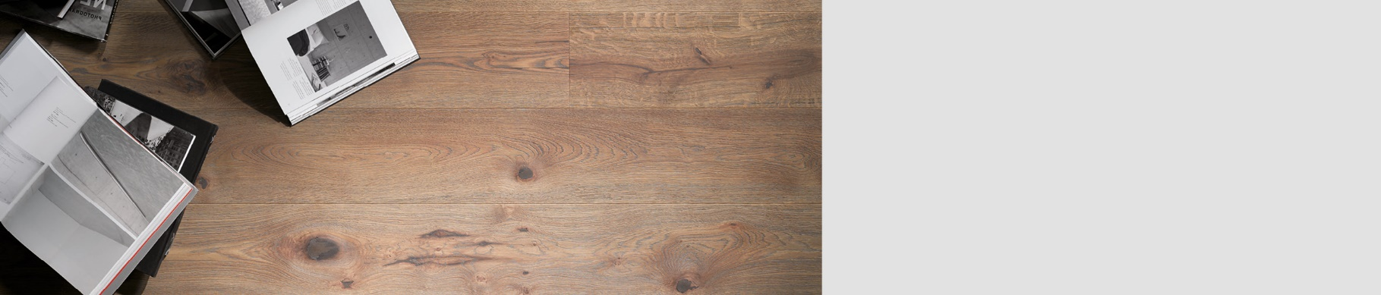

**Pressekontakt für ter Hürne**

c/o ESSENZ Public Relations

Vanessa Vos / Carolin Hölscher

Vredener Str. 55

48703 Stadtlohn

Telefon: 02563/4045608

E-Mail: presse@essenz-pr.de